PEMROGRAMAN MOBILE
Jobsheet 2 – Variabel, Tipe Data, dan Operator
pada Dart



Nama | : | Citra Ayu Meilinda
NIM | : | 244107060015
Kelas | : | SIB – 2F

PROGRAM STUDI SISTEM INFORMASI BISNIS
JURUSAN TEKNOLOGI INFORMASI
POLITEKNIK NEGERI MALANG
2026

Tugas Individual:
- Buat program Dart sederhana untuk menghitung BMI (Body Mass Index) berdasarkan berat dan tinggi yang diinput
import 'dart:io';

void main() {
stdout.write("Masukkan berat badan (kg): ");
double berat = double.parse(stdin.readLineSync()!);

stdout.write("Masukkan tinggi badan (meter): ");
double tinggi = double.parse(stdin.readLineSync()!);

double bmi = berat / (tinggi * tinggi);

print("\nNilai BMI Anda adalah: ${bmi.toStringAsFixed(2)}");

if (bmi < 18.5) {
print("Kategori: Kurus");
} else if (bmi >= 18.5 && bmi < 24.9) {
print("Kategori: Normal");
} else if (bmi >= 25 && bmi < 29.9) {
print("Kategori: Overweight");
} else {
print("Kategori: Obesitas");
}
}
Output :
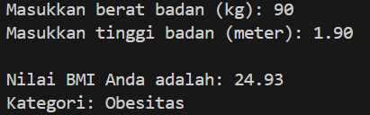

- Buat kalkulator konversi mata uang dengan minimal 3 jenis mata uang
import 'dart:io';

void main() {
const double usdRate = 15500;
const double eurRate = 17000;
const double yenRate = 110;

stdout.write("Masukkan jumlah Rupiah: ");
double rupiah = double.parse(stdin.readLineSync()!);

print("\nPilih mata uang tujuan:");
print("1. Dollar (USD)");
print("2. Euro (EUR)");
print("3. Yen (JPY)");

stdout.write("Pilihan Anda (1/2/3): ");
int pilihan = int.parse(stdin.readLineSync()!);

switch (pilihan) {
case 1:
print("Hasil: \$${(rupiah / usdRate).toStringAsFixed(2)} USD");
break;
case 2:
print("Hasil: €${(rupiah / eurRate).toStringAsFixed(2)} EUR");
break;
case 3:
print("Hasil: ¥${(rupiah / yenRate).toStringAsFixed(2)} JPY");
break;
default:
print("Pilihan tidak valid!");
}
}
Output :
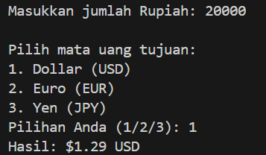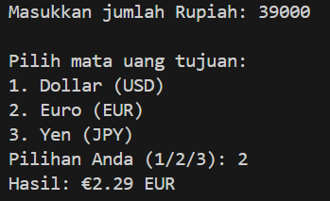
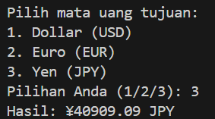

- Buat program yang menerapkan semua jenis operator yang telah dipelajari dalam satu aplikasi konsol
import 'dart:io';

void main() {
stdout.write("Masukkan angka pertama: ");
int a = int.parse(stdin.readLineSync()!);

stdout.write("Masukkan angka kedua: ");
int b = int.parse(stdin.readLineSync()!);

print("\n=== Operator Aritmatika ===");
print("Penjumlahan: ${a + b}");
print("Pengurangan: ${a - b}");
print("Perkalian: ${a * b}");
print("Pembagian: ${a / b}");
print("Sisa bagi (modulus): ${a % b}");

print("\n=== Operator Perbandingan ===");
print("a == b : ${a == b}");
print("a != b : ${a != b}");
print("a > b : ${a > b}");
print("a < b : ${a < b}");

print("\n=== Operator Logika ===");
print("(a > 0 && b > 0): ${a > 0 && b > 0}");
print("(a > 0 || b > 0): ${a > 0 || b > 0}");

print("\n=== Operator Assignment ===");
int c = a;
c += b;
print("c += b : $c");

print("\n=== Increment & Decrement ===");
print("a++ : ${a++}");
print("Setelah increment, a = $a");
print("b-- : ${b--}");
print("Setelah decrement, b = $b");
}

Output :
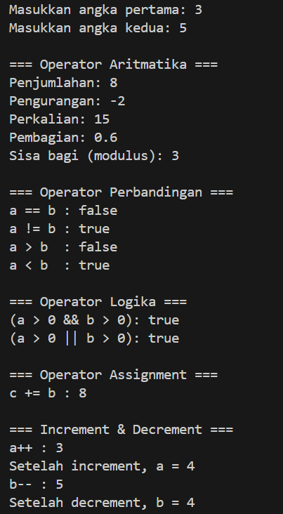

Link Github : https://github.com/CitraAyu0/PemrogramanMobile.git

